Me Ama – Israel Salazar (Tom C)

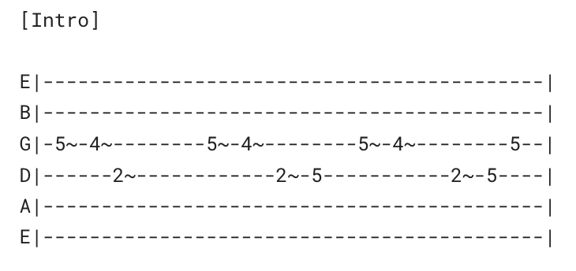
[Primeira Parte]

C
Tem ciúmes de mim
Am
O seu amor é como um furacão
G F
E eu me rendo ao vento de Sua misericórdia
C
Então de repente não vejo mais minhas
Am
Aflições, eu só vejo á glória
G
E percebo quão maravilhoso Ele é
F
E o tanto que Ele me quer

[Refrão]

C Am
Ô, ele me amou
G
Ô, ele me ama
F
Ele me amou

[Refrão 2]
C
Me ama
Am
Ele me ama
G
Ele me ama
F
Ele me ama

[Segunda Parte]

C
Somos sua herança e ele o nosso galardão
Am
Seu olhar de graça nos atrai à redenção
G F
Se a graça é um oceano estamos afundando

C
O céu se une à terra como um beijo apaixonado
Am
Meu coração dispara, em meu peito, acelerado
G
Não tenho tempo pra perder com ressentimentos
F
Quando penso que ele

[Refrão]

C
Me ama
Am
Ele me ama
G
Ele me ama
F
Ele me ama

